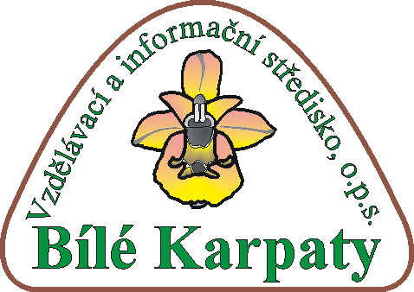

LÍSKA, z.s.
Dolní náměstí 429,
755 01 Vsetín
e-mail: infoevvo@seznam.cz
www.liska-evvo.cz

IČ: 28558863
ČSOB: 216160994/0300
Naše aktivity podporují Zlínský kraj, město Vsetín, Ministerstvo školství, mládeže a tělovýchovy, Ministerstvo životního prostředí, Ministerstvo zemědělství, SFŽP, TG TISK, s.r.o., Lanškroun, AVIS – elektronika, s.r.o., Vsetín, papírnictví Stanislav Olšák , Vsetín, Vodovody a kanalizace, Vsetín, a.s, Austin Detonator Vsetín a členové Klubu LÍSKY.

Specializační studium pro školní koordinátory EVVO, kurz IV.

Akreditovaný vzdělávací program LÍSKY.

Zveme Vás na modul 4.
Termín: 9. - 12. ledna 2020
Místo konání:
LÍSKA, z.s., http://www.liska-evvo.cz/doc/kontakty
Terénní středisko Hájenka Na Novém světě, Semetín, Vsetín, http://www.alcedo-vs.cz/ubytovani/terenni-stredisko-hajenka.html

Lektoři: Iva Koutná, Lenka Pavelčíková, Bára Duží, Marie Petrů

Organizační pokyny:
Zahájení výuky: ČTVRTEK 9.1.2020 v 10.00 hodin, kancelář LÍSKY (doporučený příjezd do 9.30 hod – parkování v okolí, např. u Městských lázní, podzemní parkoviště ELPOS).
Ukončení výuky: 12.1.2020 ve 13.00 hodin
Počet hodin vzdělávání: 37 (1 hodina = 45 minut)

Ubytování ve vícelůžkových pokojích.
Stravování: plná penze, včetně pitného režimu

S sebou vezměte:
- přezůvky, pohodlný oděv a obuv s ohledem na aktuální počasí, včetně vybavení do terénu,
- lehký spací pytel či deku na spaní, ručník,
- výstupy z domácích úkolů č. 1 a 2
- USB flash disk (některé materiály lze nahrávat na místě),
- příp. vlastní materiály k výměně zkušeností – zejména na první večerní blok - Příklady dobré praxe škol - sdílení zkušeností ve skupině,
- na modulu Vám budou předány studijní materiály a publikace.

Svou účast potvrďte nejpozději do 6.1.2020 na adresu infoevvo@seznam.cz

Kontaktní osoba: Lenka Dufková, infoevvo@seznam.cz
Informace k obsahu a realizaci, garant kurzu: Iva Koutná, koutna.iva@seznam.cz, 605 806 840
Těšíme se na Vás a přejeme pohodový čas adventní, kouzelné Vánoce a šťastný nový rok.
Iva Koutná

